**МКДОУ детский сад «Салам»**

**Конспект занятия «Дагестанская сказка**

**(подготовительная группа «Буратино»)**

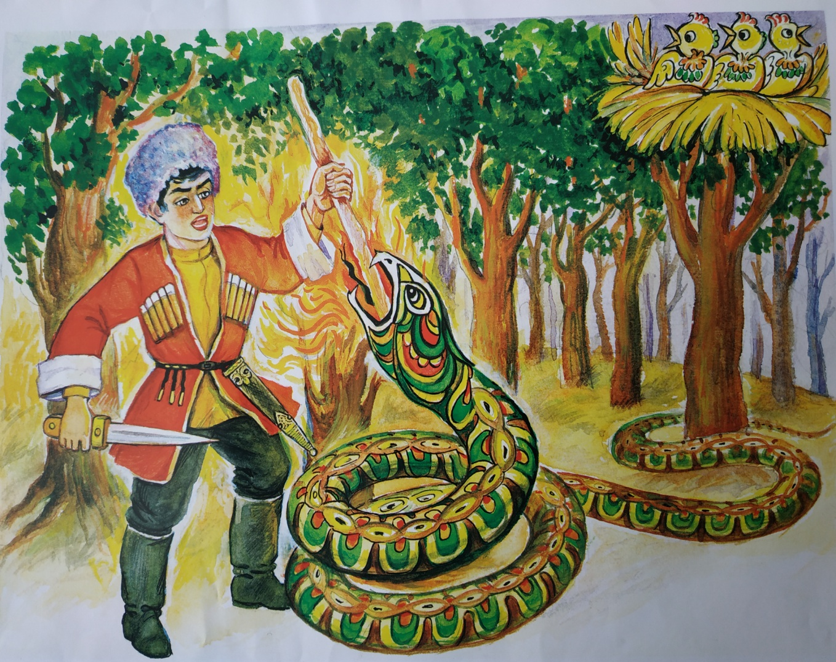

**Подготовила :**

**воспитатель 1й-квал. кат. Хайбулаева Х.А.**

**2019 г.**

**Програмное содержание:**

Познакомить детей с дагестанской народной сказкой «Храбрый мальчик». Учить определять жанр произведения. Развивать связную речь. Воспитывать нравственные качества личности: доброту, смелость, любовь к Родине. Учить передавать эпизод из прочитанной сказки. Доводить замысел до конца, добиваться наиболее интересного решения. Совершенствовать технические приёмы и навыки рисования карандашами.

Материалы к занятию:

Книга с иллюстрациями,

**Ход занятия:**

**Воспитатель:** Ребята, сегодня мы поговорим с вами о сказках. Кто знает, что такое сказка?

**Ответы детей.**

**Воспитатель:** Назовите сказки, которые вы знаете.

**Ответы детей.**

**Воспитатель:** В сказочных историях случаются разные необыкновенные события. А герои бывают трусливые и наоборот храбрые. Ребята, а кто из вас считает себя храбрым и почему? Какой храбрый поступок вы когда ни будь совершали?

**Ответы детей.**

**Воспитатель:** Давайте дети обсудим одну проблемную ситуацию. Вот представьте себе: вы гуляли на улице и вдруг увидели птенца, выпавшего из гнезда. Как вы с ним поступите?

**Ответы детей.**

**Воспитатель:** А вы знаете, что есть дагестанская народная сказка про храброго мальчика. Она так и называется « Храбрый мальчик». И сегодня мы познакомимся с ней. Воспитатель читает сказку. 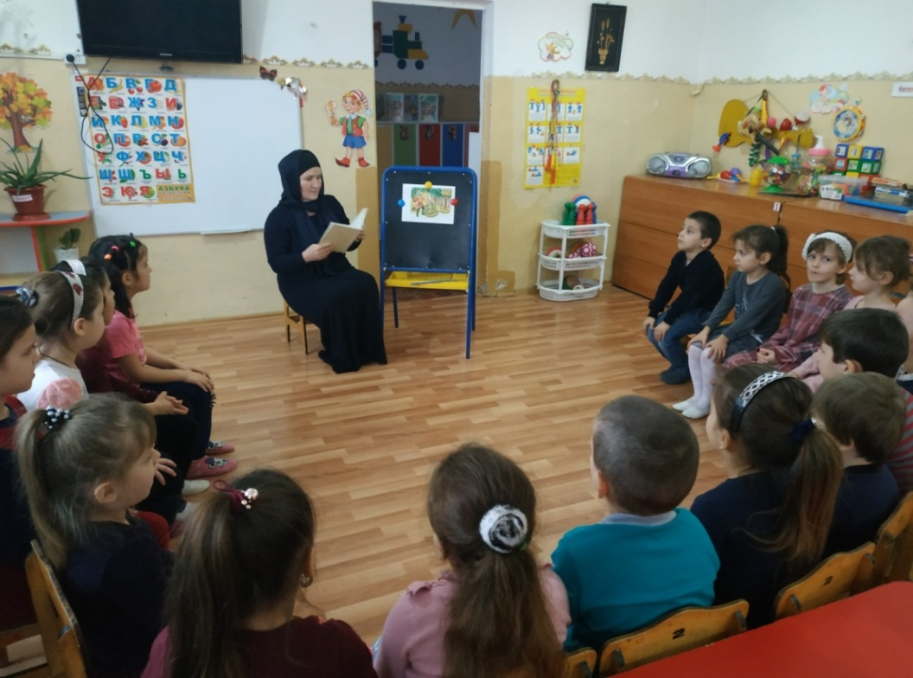

**Воспитатель:** Ребята, о ком говорится в этой сказке?

**Ответы детей.**

**Воспитатель:** Кто главный герой?

**Ответы детей.**

**Воспитатель:** Что произошло с мальчиком в лесу?

**Ответы детей.**

Воспитатель: Что он увидел, когда лёг отдохнуть?

**Ответы детей.**

**Воспитатель:** Какое чувство испытал мальчик, когда увидел змею?

**Ответы детей.**

**Воспитатель:** Почему он решил помочь птенцам?

**Ответы детей.**

**Воспитатель:** Как мальчик помог птенцам?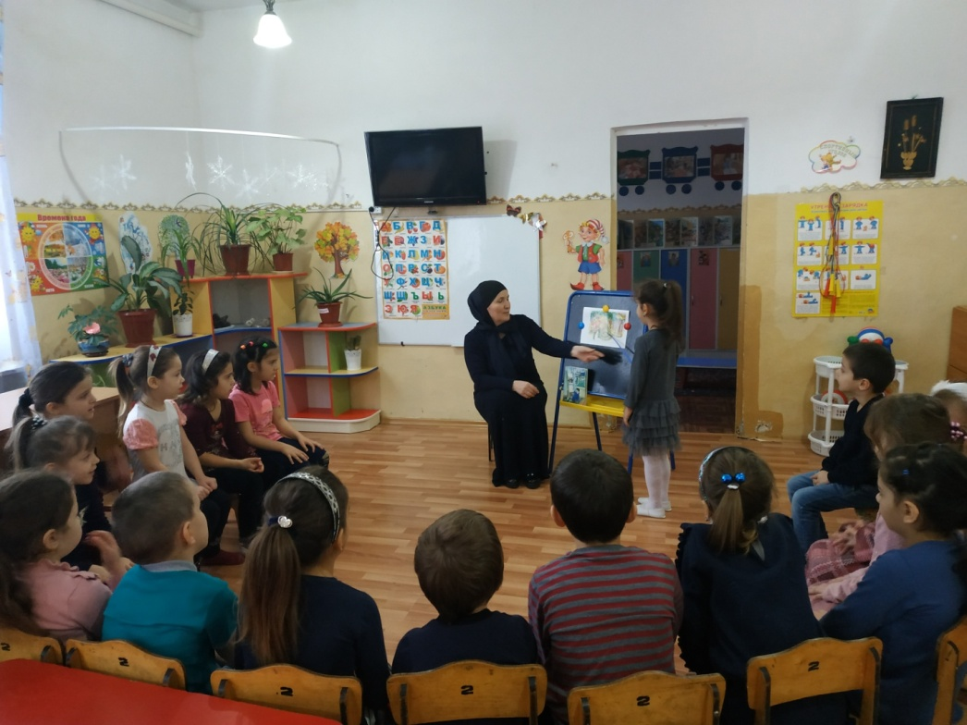

**Ответы детей.**

**Воспитатель:** Кто может напомнить мне и рассказать эту историю?

**Рассказы детей.**

**Воспитатель:** Что можно сказать о мальчике? Какой он был?

**Ответы детей.**

**Воспитатель:** Легко ли досталась победа мальчику?

**Ответы детей.**

**Воспитатель:** Почему чудо-птица не убила мальчика?

**Ответы детей.**

**Воспитатель:** Как чудо-птица отблагодарила мальчика?

Фызминутка: «Хасандала»(дагестанская игра»

**Ответы детей.** 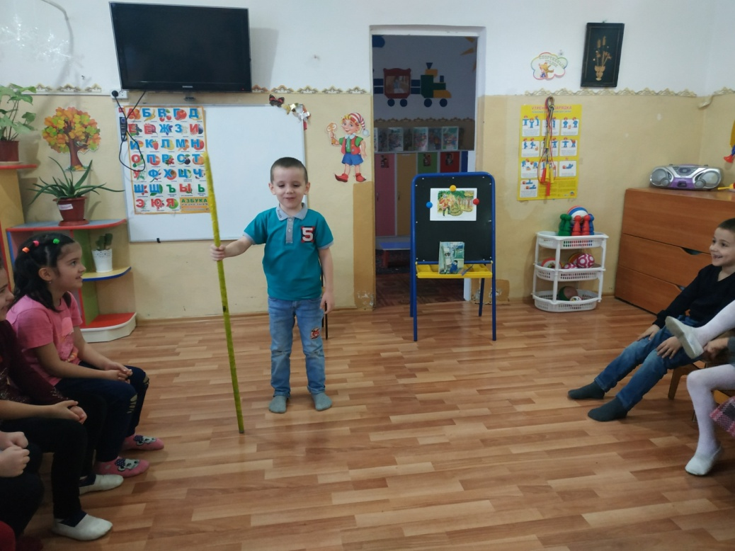

**Воспитатель:** В каких словах выражена главная мысль сказки: «Будь….» (всегда таким, как сейчас, т.е будь всегда храбрым).

**Ответы детей.**

**Воспитатель:** Ребята, а вам понравилась эта сказка и чему она нас учит?

**Ответы детей.**

**Воспитатель:** А все-таки хорошо, что сказка так закончилась, как мы прочитали.

**Воспитатель:** Сегодня на занятии вы познакомились с дагестанской народной сказкой « Храбрый мальчик». Нарисовали к ней замечательные рисунки. Все очень старались и. 